**2024 ve 2025 PROJE DÖNEMİ**

**(2025-2026 GÜZ VE BAHAR DÖNEMİ)**

**ERASMUS ÖĞRENİM HAREKETLİLİĞİ İLANI**

**Yayınlanma Tarihi**: **30.12.2024**

Değerli Öğrencilerimiz,

Erasmus+ öğrenim hareketliliğine başvurunuzdan önce, internet sitemizdeki diğer duyuruları ve aşağıdaki açıklamaları dikkatlice okuyunuz. Ayrıca, tercihlerinizi yapmadan önce, karşı kurumların özel koşullarını internet sitemizdeki anlaşmalar sayfası ve kendi Erasmus+ sayfalarından incelemeniz önemlidir.

**BAŞVURU TARİHLERİ**

**İlan Tarihi:** 30.12.2024

**Son Başvuru Tarihi:** 03.02.2025

**BAŞVURU ŞEKLİ VE YERİ**

**Dikkat:** **Bu ilan kapsamındaki proje dönemi 31.07.2026 tarihinde sonlanacaktır**. Faaliyetler yalnızca bu tarihe kadar gerçekleştirilebilecek olup, proje bitiş tarihinden sonra yapılan faaliyetler Erasmus kapsamında değerlendirilmeyecek ve hibe desteği sağlanmayacaktır.

**Dikkat: Başvuru esnasında turnaportal.ua.gov.tr'de yer alan tercihler bölümündeki anlaşmalarla https://erasmusport.ankara.edu.tr/tr/euc-iias linkinde yer alan anlaşmaların incelenerek tercih yapılması önemlidir.**

Başvurular, internet üzerinden [**https://turnaportal.ua.gov.tr**](https://turnaportal.ua.gov.tr/) adresinden alınacaktır. Başvurular **30.12.2024 Pazartesi günü saat 16.00’da başlayacak ve 03.02.2025 Pazartesi günü saat 16.30’da sona erecektir**. Öğrencilerin başvurularını belirtilen süre içinde tamamlamaları gerekmektedir. Başvuru sırasında, kariyer kapısı portalında yer alan anlaşmaların görünmemesi durumunda, [**erasmus@ankara.edu.tr**](mailto:erasmus@ankara.edu.tr) adresine mail atarak sorun bildirilmelidir.

**Başvuru Adımları:**

1. İlgili web adresine girerek, sayfanın sağında yer alan "e-Devlet ile Giriş Yap" sekmesi tıklanır.
2. Açılan ekranda TC Kimlik Numarası ve e-Devlet şifresi girilir, ardından "Giriş Yap" sekmesi tıklanır.
3. "Bireysel" sekmesine tıklanarak, "Giriş" butonuna basılır.
4. Açılan ekranda, sol üst köşedeki "Bireysel" menüsünün altında yer alan "Başvurularım" sekmesi tıklanır.
5. Tüm ilanlar burada görülebilir. "Ankara Üniversitesi 2025-2026 Akademik Yılı Erasmus+ KA131 Öğrenim Hareketliliği İLANI" seçilir ve "Başvuru Yap" sekmesi tıklanır.
6. İlan metni incelenir ve "Yukarıdaki bilgilendirme yazısını okudum ve kabul ediyorum" seçeneği işaretlenerek "Devam Et" butonuna basılır.
7. Ardından gerekli bilgiler doldurulup başvuru tamamlanır.

**Not Ortalamaları:**

Adayların not ortalamaları, başvuru döneminin sonunda Koordinatörlük tarafından Öğrenci İşleri Bilgi Sisteminden alınarak sisteme yüklenecektir. Bu nedenle adaylar tarafından not ortalaması girişi yapılmasına gerek yoktur.

**Dil Puanları:**

Merkezi yabancı dil sınavına girmiş adaylar, başvuru sırasında puanlarını sisteme gireceklerdir. Merkezi sınav harici bir puan türü kullanılacaksa, bu seçenek işaretlenmeli ve sınav sonuç belgesi "dosyalar" bölümüne yüklenmelidir. Başvuru tarihinden sonra yüklenen puanlar dikkate alınmayacaktır.

**BAŞVURU SIRASINDA SİSTEME YÜKLENMESİ GEREKEN BELGELER**

* **Dil Belgesi:**
* 01.12.2024 tarihli Merkezi Erasmus Dil Sınavına giren öğrenciler, sınav sonuçlarının ekran görüntüsünü yüklemelidir.
* 2024 yılı dışında başka bir dil belgesi olan öğrenciler, belgelerini [**https://turnaportal.ua.gov.tr/**](https://turnaportal.ua.gov.tr/) adresine yüklemelidir.
* Önceki yıllarda yapılan Erasmus+ Yabancı Dil Sınavı sonuçlarını kullanmak isteyen öğrenciler, belgelerini yükleyip koordinatörlüğümüze dilekçe ile başvurmalıdır.
* **Güncel Transkript**
* **TUS, DUS, EUS sonuç belgesi (Tıp, Diş, Eczacılık uzmanlık eğitimi alanlar için)**
* **Diğer (Varsa Engelli, Şehit-Gazi Yakını, AFAD Belgesi vb.)**

**HANGİ DİL SINAVLARI GEÇERLİ?**

* 2023 ve sonrası yüz yüze yapılan Merkezi Erasmus+ Sınavı sonuçları geçerlidir.
* Ankara Üniversitesi bünyesinde TÖMER tarafından yapılan **seviye belirleme sınavları** (kur atlama sınavları hariç) geçerlidir.
* 2020 yılından itibaren YDS ve YÖKDİL sonuçları geçerlidir.
* Ayrıca, ÖSYM tarafından eşdeğerliği kabul edilen sınavlardan alınan puanlar, en güncel dönüştürme tablosuna göre kabul edilecektir.
* Dil ve Edebiyat bölümü öğrencilerinin uluslararası geçerliliği olan sınav sonuçları da yüzlük sisteme dönüştürülerek kabul edilecektir.

·        Özel kurslardan alınan dil belgeleri geçerli değildir.

* 2020 ve 2021 yıllarında yapılan Online Merkezi Erasmus+ Dil Sınavları 2024 yılından itibaren geçersizdir.
* TÖMER'in düzenlediği 2024 Yılı ve sonrasına ait Tezli Yüksek Lisans Sınavı ile Tıp Dil Sınavı sonuçları Erasmus+ seçiminde kullanılabilir.

·        Hazırlık Bitirme Sınavları ve Hazırlık Muafiyet Sınavları, IELTS sınavından alınan puanlar geçerli kabul edilmeyecektir.

* ua.gov.tr portalında 2024 Erasmus Dil Sınavı harici alınan belgeler "Diğer Dil Sınavları" sekmesinde yer alacaktır.

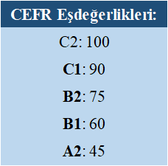

**DİL KOŞULU KONUSUNDA FAKÜLTE VE ENSTİTÜLERİMİZİN ALDIĞI ÖZEL ŞARTLAR**

Bazı fakülte ve enstitülerimiz, yönetim kurulu kararları doğrultusunda aşağıdaki özel şartları belirlemiştir. İlgili öğrencilerin başvurularını yaparken bu şartları yerine getirmeleri gerekmektedir:

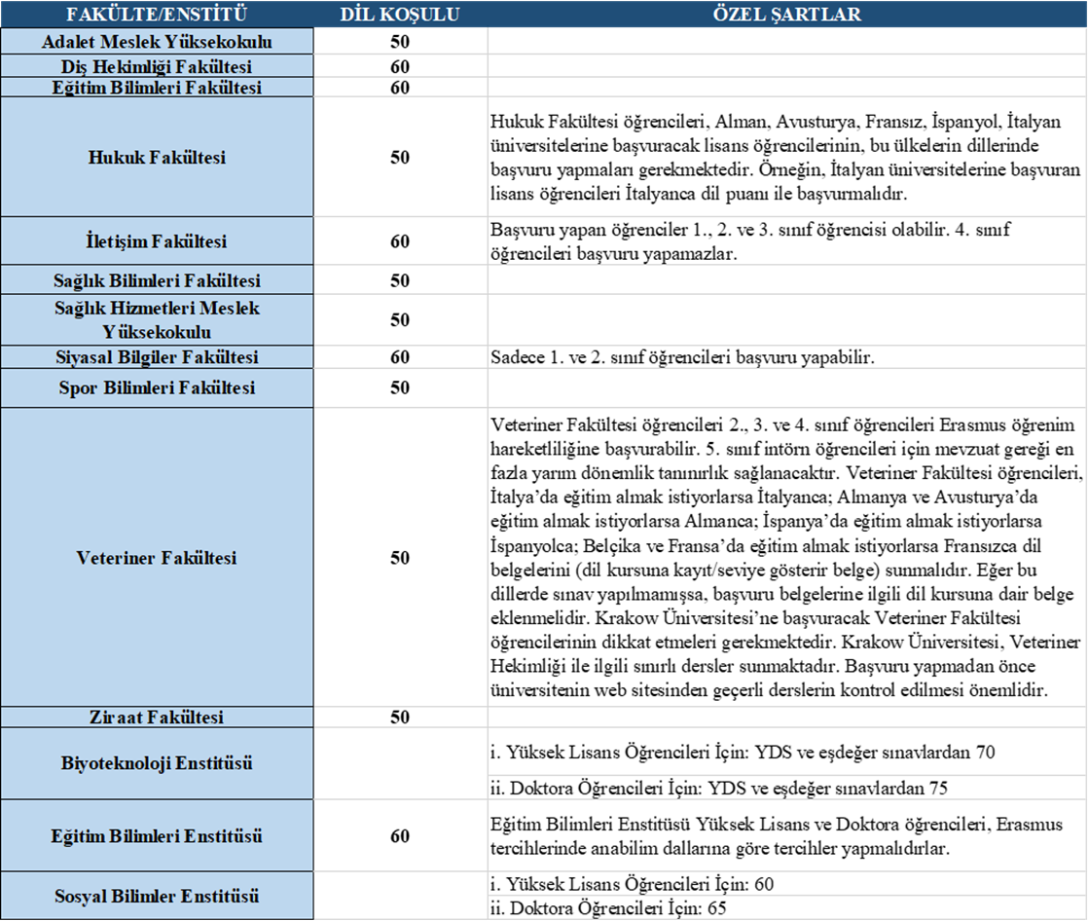

**ERASMUS ÖĞRENİM HAREKETLİLİĞİ İÇİN GEREKEN ASGARİ ŞARTLAR**

Erasmus Öğrenim Hareketliliği'ne katılabilmek için aşağıdaki şartların sağlanması gerekmektedir:

* **Vatandaşlık Şartı:** Türkiye Cumhuriyeti vatandaşı olmak ya da başka bir ülkenin vatandaşı olup Ankara Üniversitesi’nde yükseköğretim kurumlarında kayıtlı öğrenci olmak.
* **Öğrenci Durumu:** Öğrencinin, üniversite bünyesindeki örgün eğitim kademelerinin herhangi birinde (birinci, ikinci veya üçüncü kademe)**, tam zamanlı öğrenci**[1] olması gerekmektedir.

*[1]* *Eczacılık, Tıp veya Diş Hekimliği fakültelerinden mezun olarak merkezi sınavlarla (TUS, DUS, EUS) bir yükseköğretim kurumuna yerleştirilerek uzmanlık eğitimine devam eden kişilerin doktora hareketliliği kapsamında öğrenci hareketliliği faaliyetlerine başvuracak olmaları halinde, bu kişilerin öğrenci kayıt numaraları olmadığından, yükseköğretim kurumu bünyesinde (hastane veya bağlı sağlık kuruluşu) uzmanlık eğitimi almakta olduklarının kontrolü ve başvuru onaylama işlemi başvuru aşamasında Erasmus Ofisince yapılır.Değerlendirmelerde TUS/DUS/EUS sınav notlarının kullanılması durumunda, bu sınav notlarının değerlendirmede kullanılan not sistemine çevrilmesi gerekmektedir. (Örneğin, 70 olan bir TUS/DUS/EUS notu önce 100’lük sisteme, sonra da 4’lük sisteme dönüştürülür.)*

* **Not Ortalaması Şartları:**
* **Birinci Kademe (Ön lisans, lisans) Öğrencileri:** Kümülatif akademik not ortalaması asgari 2.20/4.
* **İkinci Kademe (Yüksek lisans) ve Üçüncü Kademe (Doktora) Öğrencileri:** Kümülatif akademik not ortalaması asgari 2.5/4.
* **Dönüştürme:** Notların 4’lük sistemden 100’lük sisteme uyarlanması, Ankara Üniversitesi Öğrenci İşleri Daire Başkanlığı tarafından sağlanan dönüştürme tablosuna göre yapılacaktır.
* **Kayıt Dondurma Durumu:** Kayıt donduran öğrenciler, dondurdukları dönemde Erasmus+ Öğrenim Hareketliliği’ne katılamaz. Ancak, kaydını aktif hale getiren öğrenci, kayıt dondurduğu dönemde başvuru yaptıysa, faaliyetten yararlanabilir.
* **Disiplin Cezası ve Alttan Ders Durumu:** Öğrencinin disiplin cezası alması veya alttan dersi olması, Erasmus+ programından faydalanmasına engel teşkil etmez.
* **Daha Önce Erasmus Programından Yararlanma Durumu**: Akademik başarı ve yabancı dil puanlarının ortalamasına ilave olarak; aynı öğrenim kademesi içerisinde daha önce Erasmus+ yükseköğrenim öğrenci veya staj hareketliliğinden yararlanmış öğrencilerin Erasmus seçim puanı hesaplanırken, daha önce yararlanılan her bir faaliyet için (öğrenim-staj ayrımı yapılmaksızın) 10’ar puan eksiltme uygulanır.

**Erasmus Faaliyeti ile İlgili Diğer Kurallar:**

* **Toplam Süre Sınırlaması:** Bir öğrenci, aynı öğrenim kademesinde (lisans, yüksek lisans veya doktora) toplamda 12 ay süreyle hibe alabilir. Eğer daha önce Erasmus faaliyetinden yararlanılmışsa, yeni başvurulan faaliyetle birlikte toplam süre 12 ayı geçemez. Önceki bir kademede öğrenim hareketliliğinden faydalanan öğrenci, sonraki kademede de hibe alabilir. Ayrıca, staj hareketliliği faaliyetinden faydalanmış bir öğrenci, öğrenim hareketliliğinden de faydalanabilir. Ancak, öncelik daha önce Erasmus faaliyetinden yararlanmamış öğrencilere verilir. İki kademenin tek bir kademe içinde tamamlandığı (örneğin tıp eğitimi gibi) programlarda toplam süre en fazla 24 aydır.
* **Puan Sıralaması:** Öğrencilerin puan sıralaması, anabilim dalı, bölüm, fakülte, enstitü ve yüksekokullara ayrılan kontenjanlara göre yapılır.
* **Erasmus Üniversite Beyannamesi ve İkili Anlaşmalar:** Erasmus Öğrenim Hareketliliği, Standart veya Genişletilmiş Erasmus Üniversite Beyannamesi çerçevesinde ve yükseköğretim kurumunun Erasmus değişim anlaşmaları doğrultusunda gerçekleştirilir.
* **Faaliyet Süresi:** Erasmus faaliyetinin süresi, yurtdışındaki yükseköğretim kurumunda 2 ila 12 ay arasında kesintisiz bir süre olmalıdır. Bu faaliyet, aynı akademik yıl içerisinde tamamlanabilir.
* **Birinci Sınıf Öğrencileri:** Ön lisans ve lisans programlarının birinci sınıfında okuyan öğrenciler Erasmus öğrenim hareketliliği faaliyetinden yararlanamaz. Ancak, birinci sınıfta başvurup ikinci sınıfta hareketlilikten faydalanabilirler.
* **Başvuru Şartları:** Erasmus+ Öğrenci Hareketliliği başvurularında lise diploması ile başvuru kabul edilmez.
* **Tam Zamanlı Öğrenci Olma Şartı:** Katılacak öğrenciler, **tam zamanlı öğrenci5**olmalıdır. Öğrencilerin, yurtdışındaki eğitimlerini, diploma/derecelerinin gerektirdiği şekilde 30 AKTS kredisi ile bir yarıyıl ya da 60 AKTS kredisi ile bir tam yıl olarak yapmaları beklenir. Başarıyla tamamlanan kredilere tam akademik tanınma sağlanırken, başarısız olunan krediler bir sonraki akademik yılda tekrar edilmelidir.
* **Başvuru Şartları ve Dil Koşulları:** Öğrenciler, başvuracakları üniversitelerin başvuru ve dil koşullarını öğrenmelidir. Dil koşulları her yıl değişebilir. Bu yüzden üniversitelerin web sayfalarını kontrol etmek önemlidir.
* **Akademik Takvim İncelemesi:** Öğrenciler, başvuracakları üniversitelerin akademik takvimlerini incelemelidir. Akademik takvim çakışmaları veya üniversitelerin öğrenci kabul dönemleri göz önünde bulundurulmalıdır.
* **Ders Uyum Kontrolü:** Öğrenciler, başvurdukları üniversite ile ders uyumluluklarını kontrol etmeli ve ilgili Fakülte/Enstitü/Bölüm Erasmus Koordinatörü’ne danışmalıdır.
* **Tercih Değişikliği:** Başvuru teslim edildikten sonra tercih değişikliği yapılamaz. Bu nedenle tercihler yapılırken dikkatli olunmalıdır.
* **Yerleştirme ve Kabul:** Ankara Üniversitesi tarafından Erasmus Programına yerleştirilen öğrencilerin, karşı üniversite tarafından kabul edilmesi garanti edilmez. Yerleştirilen tüm öğrenciler, **aday statüsündedir.**
* **Hukuk Fakültesi:** Hukuk Fakültesi dersleri yıllık olduğundan, Hukuk Fakültesi öğrencileri 1 yıl süreyle tercihte bulunabilirler. Diğer fakültelerden öğrenciler ise yalnızca 1 dönem için yerleştirilecektir.
* **Bütçe Sınırlaması:** Proje bütçesi ilan edildikten sonra, AB Ofisi, süre ve hibelerde sınırlama yapma hakkına sahiptir.
* **Ek Hibe Desteği:** İmkânları kısıtlı öğrenciler, programa seçildiklerinde ek hibe desteği alabilirler. Ancak bu destek, alınacak toplam Erasmus hibesi miktarını aşamaz. Özel ihtiyaç desteği ile ilgili ayrıntılı bilgi Koordinatörlükten alınabilir.
* **Tez Aşamasındaki Öğrenciler:** Tez aşamasında Erasmus’a katılacak öğrencilerin karşı üniversite tarafından kabul edilmeleri durumunda ders almalarında engel yoktur.
* **Yedek Yerleştirme:** Vazgeçen öğrenciler olması durumunda, yedek listede bulunan öğrenciler yerleştirilir. Ancak, asil adayın hakkını iptal ettirmesi, yedek yerleştirme şansını sağlamaz. Bu nedenle tercih yaparken bilinçli olmak önemlidir.
* **Öğrenci İşleri ve Fakülte İlişkisi:** Öğrenciler, ders kaydı, dönem kaybı gibi hususları kendi fakülte ve enstitüleriyle görüşerek çözüme kavuşturmalıdır. Bu konuda AB Ofisi sorumluluk kabul etmez.
* **Erasmus+ Uygulama El Kitabı:** Burada belirtilmeyen tüm hususlarda, ilgili yılın Erasmus+ Uygulama El Kitabı hükümleri uygulanır.

**ERASMUS ÖĞRENİM HAREKETLİLİĞİ DEĞERLENDİRME KRİTERİ**

Öğrenci seçimi, ilan edilen değerlendirme ölçütleri ve bu ölçütlere bağlı ağırlıklı puanlar dikkate alınarak yapılır. En yüksek puanı alan öğrenciler, Erasmus+ öğrencisi olarak belirlenir ve seçilen öğrenciler, bütçe kontenjanı dâhilinde yerleştirilir.

2025-2026 güz ve bahar akademik yılı öğrenim hareketliliği başvurularında kullanılacak olan değerlendirme ölçütleri ve ağırlıklı puanlar şu şekildedir:

* **Akademik başarı düzeyi**: %50
* **Dil seviyesi**: %50

(Puanlama, toplamda 100 üzerinden yapılacaktır.)

**SEÇİM ÖLÇÜTLERİ**

Katılımcılara uygulanacak seçim ölçütleri şu şekildedir:

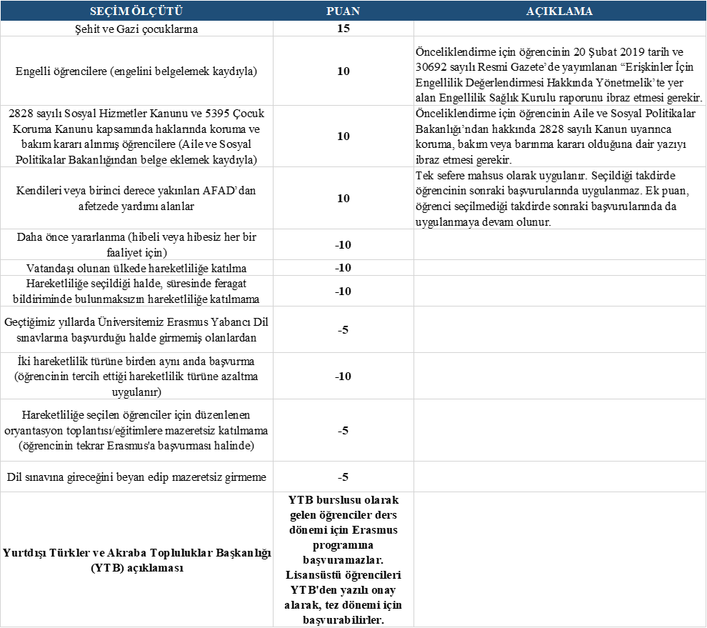

**ÖNEMLİ UYARI!!!**

Daha önce yararlanma durumunda **“-10 puan”** eksiltme uygulanması, önceki öğrenim kademesinde gerçekleştirilen veya yükseköğrenim öğrenci/staj hareketliği dışındaki hareketlilikler için uygulanmaz. Hareketlilik gerçekleştirmiş bir öğrencinin aynı öğrenim kademesi içerisinde tekrar başvurması halinde uygulanır.

**KONTENJANLAR:**

Üniversitemizin tüm ikili anlaşmalar ve mevcut anlaşmaların kontenjanları bilgisine aşağıdaki bağlantıdan ulaşılabilir. Öğrenciler yalnızca bu listede yer alan ve ikili anlaşması bulunan birimlere başvurabilirler. 6 Ocak 2025’ten itibaren yapılacak yeni anlaşmalar, ilana çıkılan anlaşmalara eklenmeyecektir. Başvurmayı planlayan öğrenciler, tercih ettikleri üniversitelerin bilgilerini ve varsa özel koşullarını aşağıdaki bağlantıda yer alan “DETAYLAR” bölümünden incelemelidir. Ancak karşı okulun dil koşullarını ve son başvuru tarihlerini karşı kurumun web sitesinden güncel olarak öğrenmelidir.

<https://erasmusport.ankara.edu.tr/tr/euc-iias>

Özellikle **dil sertifikası**, **konaklama**, **vize** ve **sigorta** gibi koşullar dikkatlice incelenmelidir. Eğer bir öğrenci, başvurduğu üniversitenin önkoşullarını sağlamazsa ve sonrasında yeterliliği sağlayamazsa, bu durumdan kaynaklanan hak kayıplarının sorumluluğu tamamen öğrenciye aittir.

**HİBELER:**

Öğrenci hareketliliği faaliyetleri için gidecek ülkeler, hayat standardı düzeylerine göre 2 gruba ayrılmıştır. Her grup için aylık öğrenim hibeleri belirlenmiştir. Aşağıdaki tabloda, ülke grupları ve bu ülkelere gidecek öğrencilere verilecek aylık hibe miktarları yer almaktadır:

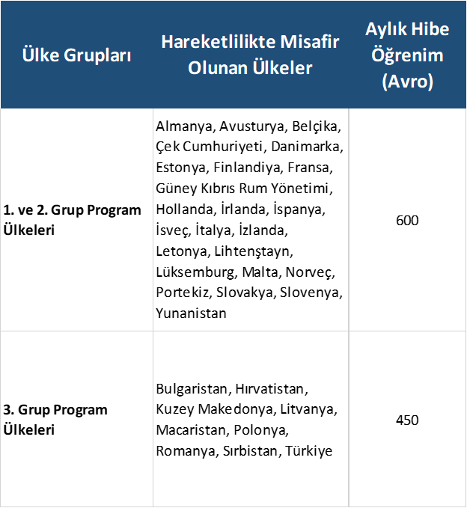

Öğrenciler, hibe almaksızın da faaliyetlere katılabilirler. Hibeden faydalanmayan öğrenciler, diğer başvurularla aynı değerlendirmeye tabi tutulur ve hibeli öğrencilerle aynı süreçten geçerler.

**İLAVE HİBE DESTEĞİ**

Dezavantajlı katılımcılara, hak ettikleri hibeye ek olarak İlave Hibe Desteği sağlanabilir. Bu destek, aşağıda belirtilen öğrencilere verilebilir:

1. **2828 Sayılı Kanuna Tabi Olanlar**: Aile ve Sosyal Hizmetler Bakanlığı tarafından haklarında 2828 sayılı Kanun uyarınca koruma, bakım veya barınma kararı alınmış öğrenciler.
2. **5395 Sayılı Çocuk Koruma Kanunu Kapsamında Haklarında Korunma, Bakım veya Barınma Kararı Alınmış Öğrenciler**.
3. **Diğer Ebeveyn Geliri Olmayan ve Yetim Aylığı Bağlanan Öğrenciler**.
4. **Şehit/gazi eş ve çocukları ile gazilerin kendileri**
5. **Kendisine veya Ailesine Muhtaçlık Aylığı Bağlanan Öğrenciler**: Öğrencinin kendisine, annesine, babasına veya vasisine, Belediyelerden, kamu kurum ve kuruluşlarından (Bakanlıklar, Sosyal Yardımlaşma ve Dayanışma Vakıfları, Vakıflar Genel Müdürlüğü, Kızılay, AFAD gibi kurumlardan) Erasmus başvurusunu yaptığı esnada maddi destek aldığını kanıtlayan bir belge ibraz edilmesi yeterlidir.
6. **Engelli Öğrenciler**: Sağlık Kurulu raporu ile belgelenmiş en az %50 engel oranına sahip öğrenciler.
7. **Ebeveynlerinden Biri veya Vasisine Aylık Bağlanan Öğrenciler**: 65 yaşını doldurmuş muhtaç, güçsüz ve kimsesiz Türk vatandaşları ile engelli ve muhtaç Türk vatandaşlarına aylık bağlanması hakkında 01.07.1976 tarih ve 2022 sayılı Kanun kapsamında engelli veya muhtaç aylığı alan öğrenciler.
8. **AFAD’dan Afetzede Yardımı Alan Öğrenciler ve 1. Derece Yakınları**.

Not: Kredi ve Yurtlar Kurumu bursları, başarı bursları ve benzeri burslar, tek seferlik yardımlar bu maddi yardım kapsamında kabul edilmez.

Yukarıdaki kapsama giren öğrencilere, talepleri halinde ve bu durumlarını belgelendirmek kaydıyla, 2 ile 12 ay arasında öğrenci hareketliliği gerçekleştirenlere aylık **250 Avro İlave Hibe Desteği** sağlanabilecektir.

**YEŞİL SEYAHAT DESTEĞİ VE SEYAHAT DESTEĞİ**

Öğrencilerin seyahat masraflarına katkı sağlamak amacıyla, Avrupa Komisyonu tarafından sağlanan mesafe hesaplayıcısı(http://ec.europa.eu/programmes/erasmus-plus/tools/distance_en.htm   )aracılığı ile hareketliliğin başlangıç noktası ve faaliyetin gerçekleştiği yer arasındaki km değeri tespit edilmeli ve aşağıdaki tablo kullanılarak seyahat hibesi hesaplanmalıdır. Mesafe bandı hesaplayıcısında çıkan kilometrenin aşağıdaki tablodaki hibe karşılığı gidiş-dönüş rakamı olup, söz konusu miktar ikiyle çarpılmaz.

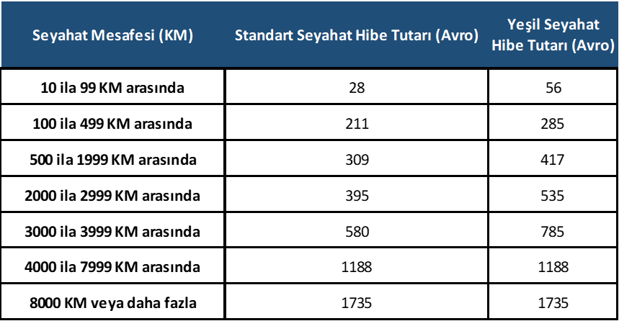

Seyahatin başlangıç noktasının gönderen kuruluşun bulunduğu, faaliyetin gerçekleştirildiği yerin de ev sahibi kuruluşun bulunduğu yer olduğu varsayılır.

Yeşil seyahat; seyahatin düşük karbon salımlı toplu ulaşım araçlarının kullanılarak gerçekleştirilmesidir. **Otobüs, tren, paylaşımlı otomobil** kullanımı yeşil seyahat kapsamında yer alır. Yeşil seyahat desteği alınabilmesi için gidişte ve dönüşte yeşil seyahat kullanılması ve seyahatin tamamının yarısından fazlasının yeşil araçlar kullanılarak yapılması gerekmektedir.

Gerektiğinde, seyahat günleri için **en fazla iki gün ve yeşil seyahat kullanılması durumunda** en fazla **altı gün** olmak üzere, faaliyet öncesi ve sonrası seyahat süresi için bireysel destek hibesi

verilebilir.

**HİBE HESAPLAMA**

·        **İlk Ödeme**: Faaliyet süresine göre hesaplanan toplam hibenin %80'i, ilk ödeme olarak öğrenciye yapılır.

·        **İkinci Taksit**: Öğrenim dönemi sonunda, katılım belgesi ve kesinleşen faaliyet süresi dikkate alınarak kalan %20'lik kısmı ödenir. Öğrencinin başarı durumu ve sorumluluklarını yerine getirme düzeyi, ödeme miktarını etkileyebilir. Sorumluluklarını yerine getirmeyen ya da başarısız öğrencilerin hibelerinde kesinti yapılabilir.

·        **Faaliyet Süresi ve Hibe Hesaplaması**: Faaliyet öncesinde, gidilecek kurumun akademik takvimi, davet mektubundaki süreler gibi bilgilere dayanarak faaliyet süresi ve hibe miktarı için üst sınır belirlenir. Faaliyet tamamlandığında ise yurt dışında gerçekleştirilen fiili faaliyet süresine ve öğrencinin sorumluluklarını yerine getirme düzeyine göre nihai hibe miktarı yeniden hesaplanır. Kesin faaliyet süresi, katılım sertifikasında belirtilen başlangıç ve bitiş tarihleri ile pasaporttaki giriş-çıkış tarihlerine göre hesaplanır.

·        **Hibesiz Erasmus Öğrencisi Olma Durumu**: Erasmus Öğrenim Hareketliliğinden yararlanmak üzere başvuran adayların yerleştirmeleri “aday öğrenci” statüsünde yapılmasının ardından, bütçe planlamaları sonrasında, puan üstünlüğüne göre yapılacak ikinci bir sıralama sonrasında **Hibesiz Erasmus Öğrencisi** olmayı baştan kabul etmiş olurlar.

·        **Hibesiz Katılım**: Öğrenciler, hibe desteği almaksızın da (hibesiz) Erasmus Programına katılabilirler.

·        **Hibe Kesintisi Durumları**: Yükseköğretim kurumu, hareketlilik öncesinde duyurmak ve sözleşmede belirtmek kaydıyla, aşağıdaki durumlarda hibe kesintisi yapabilir:

o  **Başarısızlık Durumu**

o  **Katılımcı Anketini Doldurmama**: Teknik sebepler dışında, katılımcı anketini doldurmayan öğrencilere, toplam nihai hibenin %20'si kadar kesinti yapılır.

·        **Kesinti Uygulama**: Yapılan tüm kesintiler, gerçekleştirilen faaliyet gün sayısına orantılı olarak hesaplanır. Yararlanıcı Modülü'ne kesinti gün sayısı girilir ve açıklama bölümünde kesinti gerekçeleri belirtilir.

·        **Hibenin İadesi**: Eğer öğrenci, hareketliliğe katılımını kanıtlayan belgeleri (***katılım sertifikası ya da dönüş sonrası transkript***) teslim etmezse, hareketlilik geçersiz sayılır. Bu durumda, öğrenciye yapılan hibe ödemesi geri alınır ve başlangıçta ödenen hibe tamamıyla tahsil edilir.

**ÖZEL KOŞULLAR:**

* Bu ilan kapsamında seçilecek tüm öğrenciler, azami bir yarıyıl (dönem) için hibe alacak şekilde seçilecektir. Seçilen öğrencinin hibe alacağı süre, davet mektubunda belirtilen akademik yarıyıl (dönem) ile sınırlıdır.

·        Öğrenciler, hareketliliğe başladıktan sonra (2 aylık asgari süreyi sağlamadan) kendi istekleriyle (mücbir sebep olmaksızın) hareketliliklerini sonlandırırlarsa, kendilerine ödenen hibe geri talep edilir.

* Öğrenciler, **MÜCBİR SEBEPLER** (ailevi sebepler, sağlık sorunları, doğal afet gibi) nedeniyle planlanan hareketliliği erken sonlandırmak zorunda kaldıklarında, bu durumu önceden AB ofisiyle iletişime geçerek bildirmelidir. Mücbir sebepten kaynaklanan durumun onayı, Koordinatörlük tarafından Ulusal Ajans Başkanlığı'na sorularak alınacaktır. Durum mücbir sebep olarak değerlendirilen öğrencilerin, yurtdışında kaldıkları süre kadar hibe miktarı kendilerine bırakılacak şekilde, fazla ödenen hibe geri talep edilecektir.
* Öğrenciler, hareketliliğe başladıktan sonra derslere devam etmemek ya da sınavlara girmemek gibi öğrencilik sorumluluklarını yerine getirmezlerse, kendilerine ödenen hibe geri talep edilir.
* Öğrenciler Erasmus programının gitmeden önce ya da gittikten sonra kendilerine hibe ödemesi yapılmışsa ödenen hibenin tamamını iade etmek şartıyla(**Mücbir sebep durumları hariç**), Erasmus Programından vazgeçme ya da hareketliliği sonlandırma hakkına sahiptirler
* Erasmus Programına yerleştirmesi yapılıp, herhangi bir sebeple yerleştirmesinden Feragat etmek isteyen öğrenciler için seçim sonuçlarının ilanından sonra belirlenecek itiraz haftasında feragat eden öğrencilerden -10 puan kesilmez. Bu süre sonrasında yerleştirme hakkından feragat eden öğrencilerden, sonra yapacakları Erasmus başvuruları sırasında puan kesintisi yapılır.

**DİKKAT!**

Faaliyete katılmak için tercih edeceğiniz üniversitelerin Erasmus+ sayfalarını mutlaka inceleyin ve başta dil yeterlilik koşulları olmak üzere gerekli tüm bilgileri edinerek tercihte bulunun. Öğrencinin yurt dışına çıkış işlemleri, yurt dışında kalınacak yer temin edilmesi, pasaport ve vize işlemleri öğrencinin sorumluluğundadır.

**Başarılar dileriz.**

AB Eğitim Programları Koordinatörlüğü

**Seyahat Mesafesi (KM)**